Materi:
- Image transformation
- Fourier transformation 1D
- Discrete fourier ransform 2D

PRAKTIKUM 8
Fourier Transform

Tujuan Praktikum:
- Mahasiswa dapat melakukan transformasi pada citra menggunakan fourier transform
- Mahasiswa dapat melakukan filtering pada domain frekuensi

A PENYAJIAN
Teori Dasar Fourier
Transformasi citra memegang peranan penting dalam pengolahan citra digital. Pada dasarnya transformasi bertujuan untuk mengubah domain spasial atau domain waktu ke dalam ruang frekuensi. Transformasi citra dapat digunakan untuk image filtering, image restoration dan image compression (image encoding). Transformasi citra juga dapat memungkinkan pemisahan sinyal dengan noise dan frekuensi dapat menjelaskan karakteristik periodic motion.
Semua hal yang ada di muka bumi ini dapat digambarkan secara virtual menggunakan gelombang sinyal (waveform). Waveform merupakan fungsi waktu, fungsi ruang, atau fungsi dengan variable lain sesuai konteksnya. Sebagai contoh gelombang suara, elektromagnetik, data time series dan citra dapat direpresentasikan menggunakan sinyal. Pada dasarnya, serumit apapun gelombang yang dihasilkan ternyata dibentuk oleh penjumlahan nilai sinusoid pada frekuensi yang berbeda-beda. Contohnya dapat dilihat pada Gambar 1.
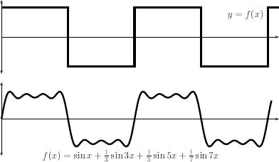

Gambar 1 Gelombang dan aproksimasi trigonometrik

Fourier Transform 1D

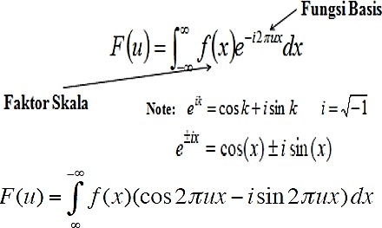
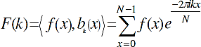
Transformasi fourier dapat dilakukan pada data 1D maupun 2D. Transformasi fourier berlaku untuk sinyal kontinu dan sinyal diskret. Fungsi transformasi terdiri dari faktor skala dan fungsi basis. Fungsi basis berfungsi seperti kernel pada konvolusi, dalam hal fourier fungsi kernelnya adalah cos dan sin. Berikut merupakan fungsi transformasi fourier untuk 1D:

Fungsi kontinu Fourier Transform 1D
Fungsi discrete Fourier Transform
(DFT) 1D

Persamaan tersebut mengubah data dalam domain spasial f(x) kedalam domain frekuensi f(u). Mengubah data dari domain spasial kedalam domain frekuensi disebut dengan transformasi Fourier. Persamaan untuk mengembalikan data dari domain frekuensi kedalam fungsi spasial disebut dengan Inverse Fourier Transform yang dinyatakan dengan,
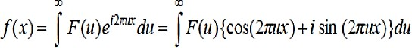
Fungsi Kontinu Inverse Fourier Transform 1D
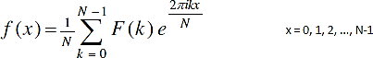

Fungsi DFT 1D

Fourier Transform 2D
Transformasi juga dapat dilakukan pada kasus 2D seperti citra. Fungsi yang digunakan untuk mentransformasi citra adalah DFT 2D. DFT dapat dituliskan dengan persamaan sebagai berikut ::
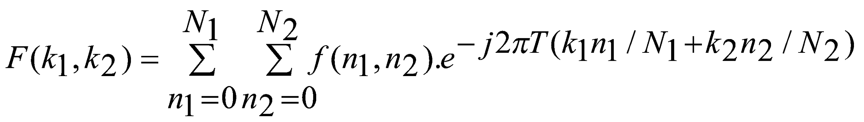

contoh :
Diketahui f(x,y) adalah sebagai berikut :

0 | 1 | 1 | 1 | 1 | 0

1 | 1 | 0 | 0 | 1 | 1
1 | 1 | 0 | 0 | 1 | 1
0 | 1 | 1 | 1 | 1 | 0
Bila digambarkan hasilnya adalah sebagai berikut:
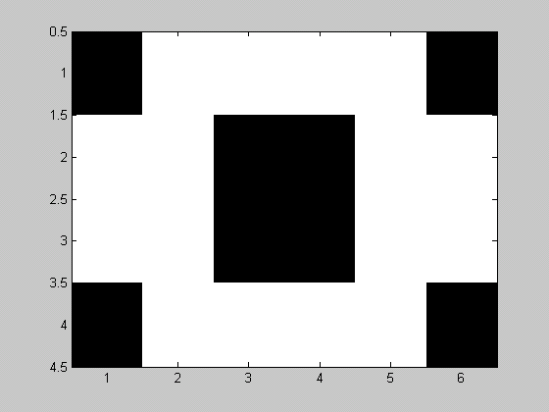
Gambar 2 Contoh citra dalam f(x, y)
DFT dari fungsi f(x,y) di atas adalah:
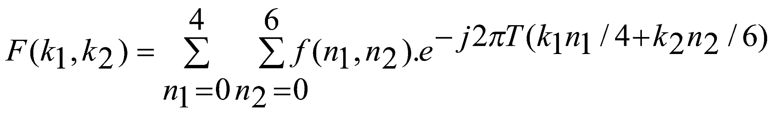

Hasil dari DFT adalah sebagai berikut:

16 | 0 | -2 - 3.46i | 0 | -2 + 3.46i | 0
0 | -1.27 -  4.73i | 0 | 0 | 0 | 4.73 -  1.27i
0 | 0 | 0 | 0 | 0 | 0
0 | -4.73+  1.27i | 0 | 0 | 0 | 1.27 +  4.73i

Secara grafis dapat ditunjukkan bahwa:
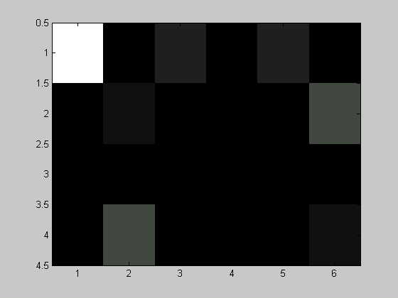
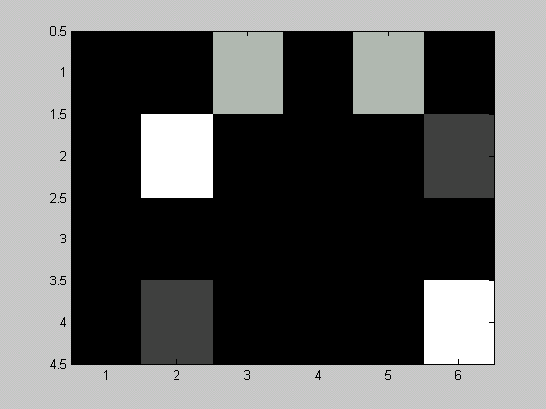
Bagian Real Bagian Imaginer Gambar 3 Contoh hasil DFT 2D
Hasil DFT dalam bentuk magnitude dan phase adalah sebagai berikut:

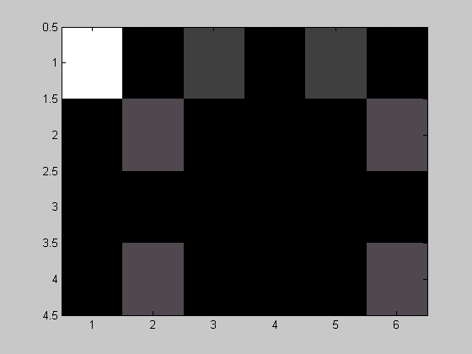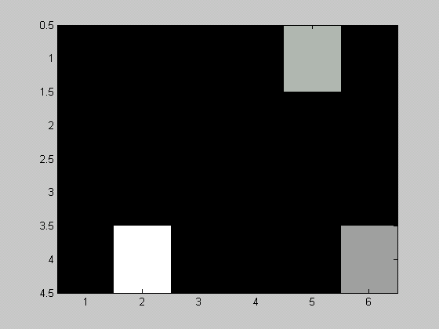
Magnitude Phase
Gambar 4 Contoh hasil DFT 2D dalam magnitude dan phase
Magnitude (frekuensi spektrum) sinusoid menunjukkan kontras citra selisih antara warna paling gelap dan warna paling terang. Phase menunjukkan bagaimana gelombang sinyal digeser terhadap titik awal.
Ilustrasi shifting pada DFT:
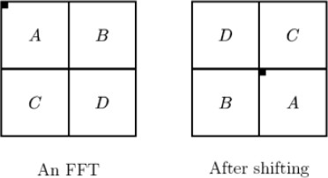

B LATIHAN
Membuat program yang dapat melakukan filtering pada domain frekuensi hasil DFT pada citra menggunakan fungsi OpenCV.

Low Pass filter
#coding:utf-8
import cv2
import numpy as np

def createLPFilter(shape, center, radius, lpType=2, n=2): rows, cols = shape[:2]
r, c = np.mgrid[0:rows:1, 0:cols:1] c -= center[0]
r -= center[1]
d = np.power(c, 2.0) + np.power(r, 2.0)
lpFilter_matrix = np.zeros(shape, np.float32) if lpType == 0: # ideal low-pass filter
lpFilter = np.copy(d)
lpFilter[lpFilter < pow(radius, 2.0)] = 1
lpFilter[lpFilter >= pow(radius, 2.0)] = 0

elif lpType == 1: #Butterworth low-pass filter
lpFilter = 1.0 / (1 + np.power(np.sqrt(d)/radius, 2*n)) elif lpType == 2: # Gaussian low pass filter
lpFilter = np.exp(-d/(2*pow(radius, 2.0))) lpFilter_matrix[:, :, 0] = lpFilter
lpFilter_matrix[:, :, 1] = lpFilter return lpFilter_matrix

def stdFftImage(img_gray, rows, cols): fimg = np.copy(img_gray)
fimg = fimg.astype(np.float32) #Notice the type conversion here # 1.Image matrix times(-1)^(r+c), Centralization
for r in range(rows):
for c in range(cols): if (r+c) % 2:
fimg[r][c] = -1 * img_gray[r][c] img_fft = fftImage(fimg, rows, cols)
return img_fft

def fftImage(img_gray, rows, cols):
rPadded = cv2.getOptimalDFTSize(rows) cPadded = cv2.getOptimalDFTSize(cols)
imgPadded = np.zeros((rPadded, cPadded), dtype=np.float32) imgPadded[:rows, :cols] = img_gray
img_fft = cv2.dft(imgPadded, flags=cv2.DFT_COMPLEX_OUTPUT) return img_fft

def graySpectrum(fft_img):
real = np.power(fft_img[:, :, 0], 2.0)
imaginary = np.power(fft_img[:, :, 1], 2.0) amplitude = np.sqrt(real+imaginary)
spectrum = np.log(amplitude+1.0)
spectrum = cv2.normalize(spectrum, 0, 1, norm_type=cv2.NORM_MINMAX, dtype=cv2.CV_32F)
spectrum *= 255
return amplitude, spectrum

def nothing(args): pass

if name == " main ":
img_file = r"C:\Users\silence_cho\Desktop\Messi.jpg" # img_file = r"D:\data\receipt_rotate.jpg"
img_gray = cv2.imread(img_file, 0) # 1.fast Fourier transform
rows, cols = img_gray.shape[:2]
img_fft = stdFftImage(img_gray, rows, cols) amplitude, _ = graySpectrum(img_fft)
minValue, maxValue, minLoc, maxLoc = cv2.minMaxLoc(amplitude) #The maximum value of the spectrum after centralization is at the center of the image

cv2.namedWindow("tracks")
max_radius = np.sqrt(pow(rows, 2) + pow(cols, 2))/2
cv2.createTrackbar("Radius", "tracks", 0, int(max_radius), nothing) cv2.createTrackbar("Filter type", "tracks", 0, 2, nothing)

while True:
# 2.Construction of low pass filter
radius = cv2.getTrackbarPos("Radius", "tracks")
lpType = cv2.getTrackbarPos("Filter type", "tracks") nrows, ncols = img_fft.shape[:2]

# x, y = int(ncols/2), int(nrows/2) # Notice here are the coordinates
# ilpFilter = createLPFilter(img_fft.shape, (x, y), radius,
lpType)
ilpFilter = createLPFilter(img_fft.shape, maxLoc, radius, lpType)

# 3.Low pass filter
img_filter = ilpFilter*img_fft

_, gray_spectrum = graySpectrum(img_filter) #Observe the change of the filter

# 4. Inverse Fourier transform, and take the real part for cutting, And decentralize
img_ift = cv2.dft(img_filter,
flags=cv2.DFT_INVERSE+cv2.DFT_REAL_OUTPUT+cv2.DFT_SCALE)
ori_img = np.copy(img_ift[:rows, :cols]) for r in range(rows):
for c in range(cols): if(r+c)%2:
ori_img[r][c] = -1*ori_img[r][c] # Truncate high and low values
if ori_img[r][c] < 0: ori_img[r][c] = 0
if ori_img[r][c] > 255: ori_img[r][c] = 255
# ori_img[ori_img < 0] = 0
# ori_img[ori_img > 255] = 255
ori_img = ori_img.astype(np.uint8)

cv2.imshow("img_gray", img_gray) cv2.imshow("ori_img", ori_img)
cv2.imshow("gray_spectrum", gray_spectrum) key = cv2.waitKey(1)
if key == 27: break
cv2.destroyAllWindows()

Output Low Pass Filter

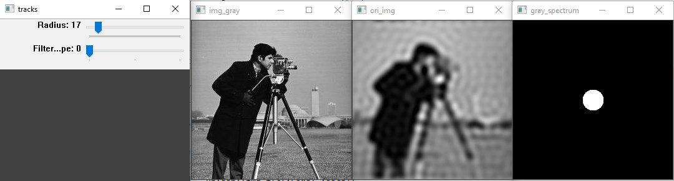
Gambar 5 Output Low Pass Filter

High Pass filter
#coding:utf-8

import cv2
import numpy as np

def createHPFilter(shape, center, radius, lpType=2, n=2): rows, cols = shape[:2]
r, c = np.mgrid[0:rows:1, 0:cols:1] c -= center[0]
r -= center[1]
d = np.power(c, 2.0) + np.power(r, 2.0)
lpFilter_matrix = np.zeros(shape, np.float32) if lpType == 0: # Ideal high pass filter
lpFilter = np.copy(d)
lpFilter[lpFilter < pow(radius, 2.0)] = 0
lpFilter[lpFilter >= pow(radius, 2.0)] = 1 elif lpType == 1: #Butterworth Highpass Filters
lpFilter = 1.0 - 1.0 / (1 + np.power(np.sqrt(d)/radius, 2*n)) elif lpType == 2: # Gaussian Highpass Filter
lpFilter = 1.0 - np.exp(-d/(2*pow(radius, 2.0))) lpFilter_matrix[:, :, 0] = lpFilter
lpFilter_matrix[:, :, 1] = lpFilter return lpFilter_matrix

def stdFftImage(img_gray, rows, cols): fimg = np.copy(img_gray)
fimg = fimg.astype(np.float32) #Notice the type conversion here # 1.Image matrix times(-1)^(r+c), Centralization
for r in range(rows):
for c in range(cols): if (r+c) % 2:
fimg[r][c] = -1 * img_gray[r][c] img_fft = fftImage(fimg, rows, cols)
return img_fft

def fftImage(img_gray, rows, cols):
rPadded = cv2.getOptimalDFTSize(rows) cPadded = cv2.getOptimalDFTSize(cols)
imgPadded = np.zeros((rPadded, cPadded), dtype=np.float32)

imgPadded[:rows, :cols] = img_gray
img_fft = cv2.dft(imgPadded, flags=cv2.DFT_COMPLEX_OUTPUT) return img_fft

def graySpectrum(fft_img):
real = np.power(fft_img[:, :, 0], 2.0)
imaginary = np.power(fft_img[:, :, 1], 2.0) amplitude = np.sqrt(real+imaginary)
spectrum = np.log(amplitude+1.0)
spectrum = cv2.normalize(spectrum, 0, 1, norm_type=cv2.NORM_MINMAX, dtype=cv2.CV_32F)
spectrum *= 255
return amplitude, spectrum

def nothing(args): pass

if name == " main ":
img_file = r"C:\Users\silence_cho\Desktop\Messi.jpg" # img_file = r"D:\data\receipt_rotate.jpg"
img_gray = cv2.imread(img_file, 0) # 1.fast Fourier transform
rows, cols = img_gray.shape[:2]
img_fft = stdFftImage(img_gray, rows, cols) amplitude, _ = graySpectrum(img_fft)
minValue, maxValue, minLoc, maxLoc = cv2.minMaxLoc(amplitude) # The maximum value of the spectrum after centralization is at the center of
the image

cv2.namedWindow("tracks")
max_radius = np.sqrt(pow(rows, 2) + pow(cols, 2))
cv2.createTrackbar("Radius", "tracks", 0, int(max_radius), nothing) cv2.createTrackbar("Filter type", "tracks", 0, 2, nothing)

while True:
# 2.Construction of high pass filter
radius = cv2.getTrackbarPos("Radius", "tracks")
lpType = cv2.getTrackbarPos("Filter type", "tracks") nrows, ncols = img_fft.shape[:2]
# x, y = int(ncols / 2), int(nrows / 2) # Notice here are the coordinates
# ilpFilter = createHPFilter(img_fft.shape, (x, y), radius,

lpType)
ilpFilter = createHPFilter(img_fft.shape, maxLoc, radius, lpType) # 3.High pass filter
img_filter = ilpFilter * img_fft

_, gray_spectrum = graySpectrum(img_filter) # Observe the change of the filter

# 4. Inverse Fourier transform, and take the real part for cutting, And decentralize

img_ift = cv2.dft(img_filter, flags=cv2.DFT_INVERSE + cv2.DFT_REAL_OUTPUT + cv2.DFT_SCALE)
ori_img = np.copy(img_ift[:rows, :cols]) for r in range(rows):
for c in range(cols): if (r + c) % 2:
ori_img[r][c] = -1 * ori_img[r][c] # Truncate high and low values
if ori_img[r][c] < 0: ori_img[r][c] = 0
if ori_img[r][c] > 255: ori_img[r][c] = 255
# ori_img[ori_img < 0] = 0
# ori_img[ori_img > 255] = 255
ori_img = ori_img.astype(np.uint8)
cv2.imshow("img_gray", img_gray) cv2.imshow("ori_img", ori_img)
cv2.imshow("gray_spectrum", gray_spectrum) key = cv2.waitKey(1)
if key == 27: break
cv2.destroyAllWindows()

Output High Pass Filter
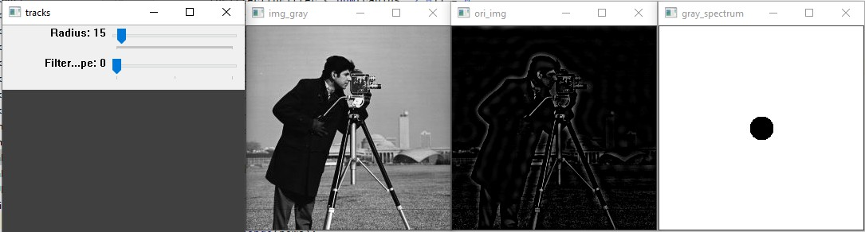
Gambar 6 Output High Pass Filter

C LEMBAR KERJA PRAKTIKUM
Nama :
NRP :
Nama Dosen : Nama Asisten :

Simpan kode program beserta screenshot citra spectrum magnitude original, spectrum magnitude hasil filtering, dan filter yang digunakan. File disimpan dengan format LKP7_NIM_Kelas dalam file .pdf.
- Download citra cameraman.png pada LMS
- Baca citra cameraman.png dalam format grayscale
- Lakukanlah filtering low pass dan high pass dalam domain frekuensi pada citra cameraman.png dengan ketentuan sebagai berikut:
  - Percobaan terhadap nilai radius (low pass dan high pass)
    - Radius = 10, filter type = 0
    - Radius = 20 filter type = 0
    - Radius = 30, filter type= 0
  - Percobaan terhadap nilai order (low pass dan high pass)
    - Radius = 10, filter type = 0
    - Radius = 10, filter type = 1
    - Radius = 10, filter type = 2
- Bandingkan hasil citra yang diperoleh! Bagaimana pengaruh nilai radius dan filter type terhadap output citra!
- Boleh menggunakan fungsi OpenCV

D Daftar pustaka http://www.thefouriertransform.com/#introduction http://homepages.inf.ed.ac.uk/rbf/HIPR2/fourier.htm
https://betterexplained.com/articles/an-interactive-guide-to-the-fourier-transform/ https://www.fatalerrors.org/a/opencv-python-learning-frequency-domain-filtering.html [Alasdair McAndrew] An Introduction to Digital Image (BookZZ.org)

